МІНІСТЕРСТВО ОСВІТИ І НАУКИ УКРАЇНИ
НАЦІОНАЛЬНИЙ УНІВЕРСИТЕТ "ЛЬВІВСЬКА ПОЛІТЕХНІКА"


АВТОМАТИЗОВАНЕ ПРОЕКТУВАННЯ КОМП’ЮТЕРНИХ СИСТЕМ
Лабораторна робота 4

Виконала:
ст. гр. КІ-410
Абросімов А.С.
Прийняв:
Кіцера А.О.

Львів 2024
Тема: Створення Doxygen документації
Порядок виконання лабораторної роботи:
Task 4. Create doxygen documentation:
1. Add doxygen comments for all public functions, classes, properties, fields...
2. Generate documentation based on doxygen comments
3. Required steps
Виконання роботи
Було виконано наступні кроки для створення документації:
- Додавання Doxygen-коментарів: Вихідний код серверної та клієнтської частини гри було доповнено коментарями у форматі Doxygen. Для кожної публічної функції, методу та параметру було додано коментарі, що описують їх призначення, параметри та значення, які вони повертають. Наприклад, для функції get_winner() було додано опис, який пояснює, як визначається переможець між гравцем і сервером.
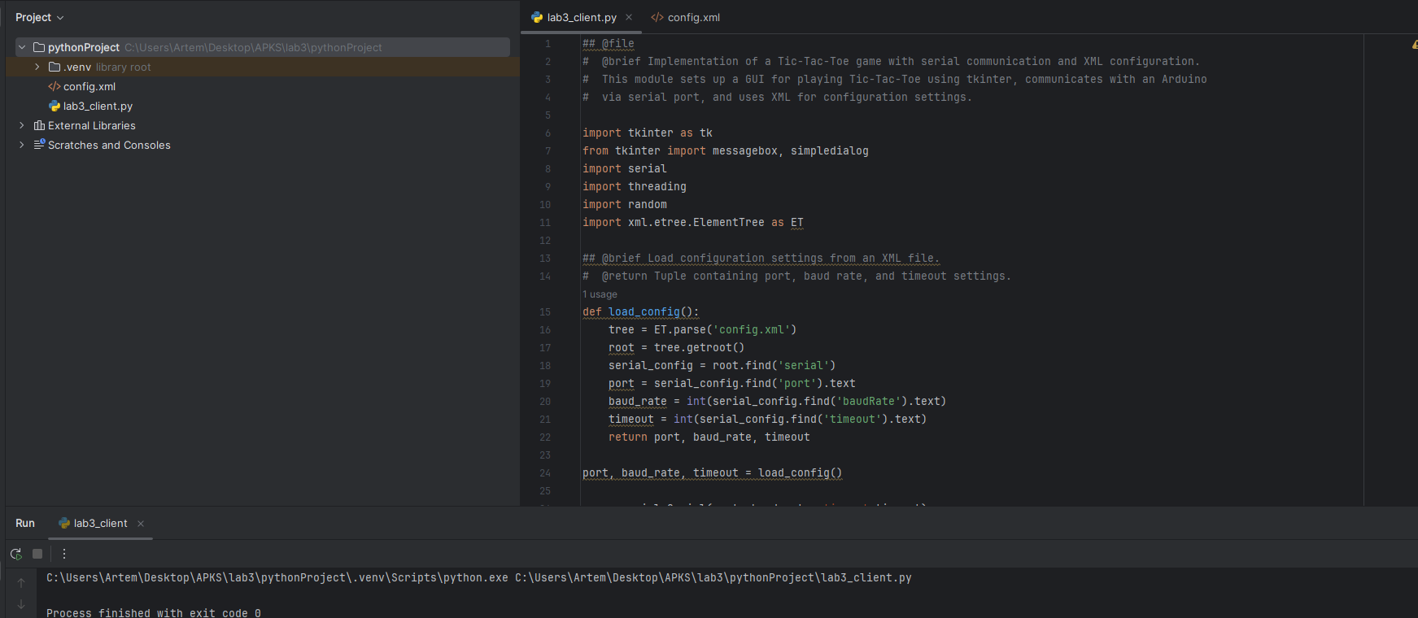
Рис. 1. Приклад коментарів у коді server.py з використанням тегів @brief, @param, @return.
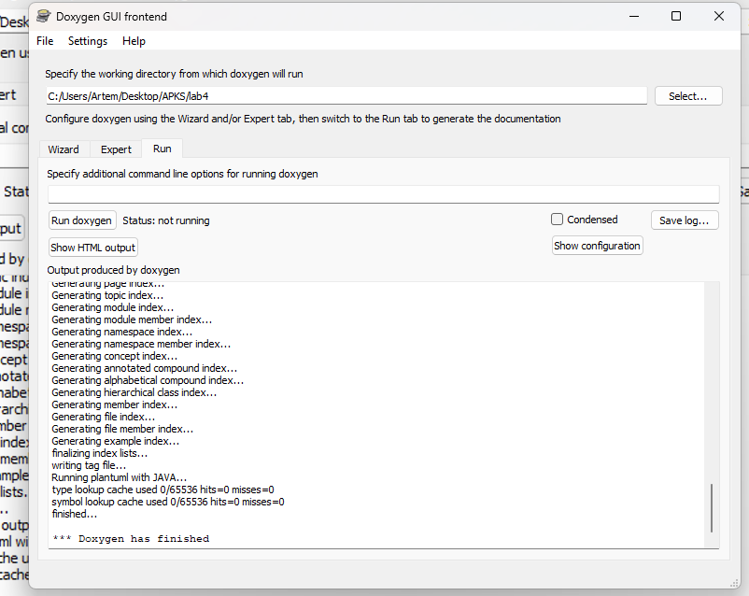
Рис. 2. Налаштування Doxygen

Генерація документації: Після налаштування файлу конфігурації було запущено команду doxygen Doxyfile, яка згенерувала HTML-документацію у папці docs. У результаті, було створено структуровану документацію з описами всіх функцій та класів, що містяться у проекті.
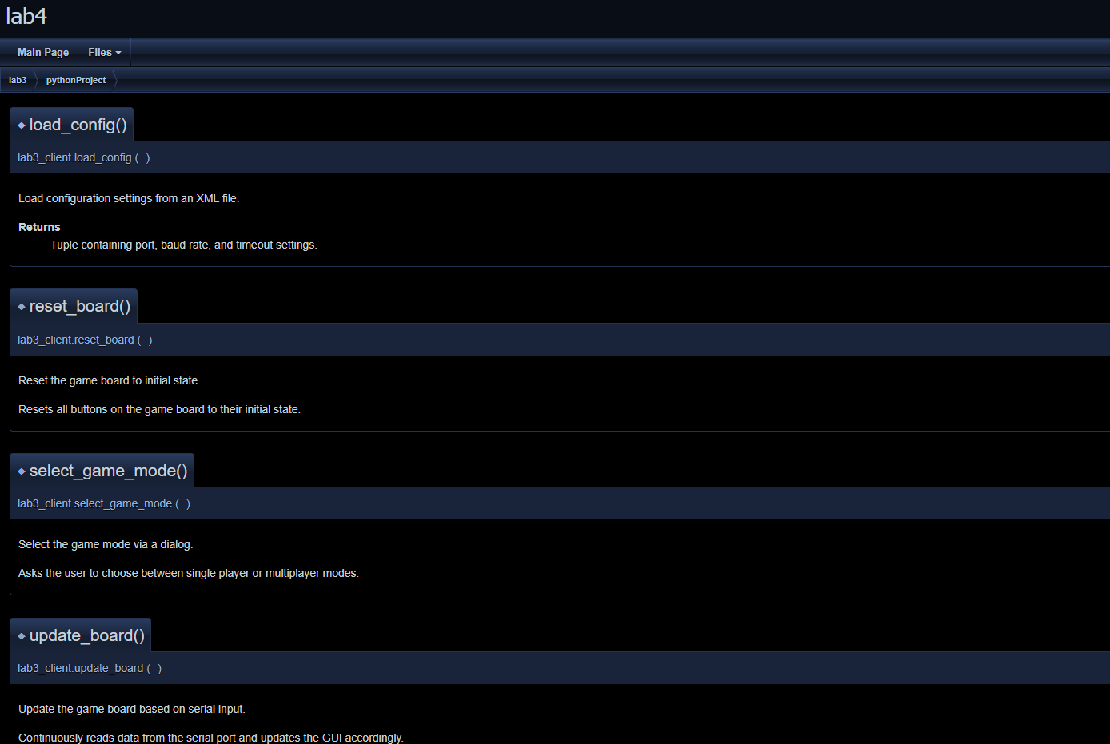
Рис. 3. Згенерована HTML-документація
Висновки
Виконання роботи дозволило створити повноцінну технічну документацію для гри "Камінь-Ножиці-Папір". Додавання коментарів у форматі Doxygen значно спростило процес генерації документації та забезпечило детальний опис функціональності проекту. Згенерована HTML-документація може бути використана для ознайомлення з проектом іншими розробниками та для його подальшого розвитку.
Додатки
client.py
## @file
# @brief Implementation of a Tic-Tac-Toe game with serial communication and XML configuration.
# This module sets up a GUI for playing Tic-Tac-Toe using tkinter, communicates with an Arduino
# via serial port, and uses XML for configuration settings.

import tkinter as tk
from tkinter import messagebox, simpledialog
import serial
import threading
import random
import xml.etree.ElementTree as ET

## @brief Load configuration settings from an XML file.
# @return Tuple containing port, baud rate, and timeout settings.
def load_config():
tree = ET.parse('config.xml')
root = tree.getroot()
serial_config = root.find('serial')
port = serial_config.find('port').text
baud_rate = int(serial_config.find('baudRate').text)
timeout = int(serial_config.find('timeout').text)
return port, baud_rate, timeout

port, baud_rate, timeout = load_config()

ser = serial.Serial(port, baud_rate, timeout=timeout)

## @brief Update the game board based on serial input.
# Continuously reads data from the serial port and updates the GUI accordingly.
def update_board():
while True:
data = ser.readline()
if data:
data_str = data.decode().strip()
if "wins" in data_str or "Draw!" in data_str:
messagebox.showinfo("Game Over", data_str)
ask_restart()
else:
row_data = data_str.split(',')
if len(row_data) == 9:
for i in range(3):
for j in range(3):
buttons[i][j].config(text=row_data[i*3 + j])

## @brief Prompt for game restart.
# Asks the user if they want to play again and resets the board or closes the application.
def ask_restart():
if messagebox.askyesno("Restart", "Do you want to play again?"):
ser.write(b'r') # Send restart command to Arduino
reset_board()
root.after(100, select_game_mode)
else:
root.destroy()

## @brief Reset the game board to initial state.
# Resets all buttons on the game board to their initial state.
def reset_board():
for i in range(3):
for j in range(3):
buttons[i][j].config(text=str(i*3 + j + 1), state=tk.NORMAL)

## @brief Handle button click events.
# Processes a button click, updates the game state, and initiates computer move if necessary.
# @param id Button id.
# @param from_computer Indicates if the move is made by the computer.
def button_click(id, from_computer=False):
if buttons[(id - 1) // 3][(id - 1) % 3]['state'] == tk.DISABLED:
return
ser.write(str(id).encode())
buttons[(id - 1) // 3][(id - 1) % 3].config(text='X' if game_mode == 'singleO' else 'O', state=tk.DISABLED)
if not from_computer and game_mode != "multi":
computer_move()

## @brief Make a computer move.
# Chooses a random available button for the computer's move.
def computer_move():
available = [i * 3 + j + 1 for i in range(3) for j in range(3) if buttons[i][j]['state'] != tk.DISABLED]
if available:
move = random.choice(available)
button_click(move, from_computer=True)

## @brief Select the game mode via a dialog.
# Asks the user to choose between single player or multiplayer modes.
def select_game_mode():
global game_mode
game_mode = simpledialog.askstring("Game Mode", "Enter game mode: 'singleX', 'singleO', or 'multi'")
if game_mode and game_mode.startswith('single'):
computer_symbol = 'X' if game_mode == 'singleO' else 'O'
player_symbol = 'O' if game_mode == 'singleO' else 'X'
messagebox.showinfo("Game Mode", f"You are '{player_symbol}'. Computer is '{computer_symbol}'.")
if game_mode == 'singleO':
computer_move()

root = tk.Tk()
root.title("Tic-Tac-Toe")

buttons = [[None]*3 for _ in range(3)]
for i in range(3):
for j in range(3):
id = 3 * i + j + 1
button = tk.Button(root, text=str(id), width=10, height=3, command=lambda id=id: button_click(id))
button.grid(row=i, column=j)
buttons[i][j] = button

select_game_mode()
thread = threading.Thread(target=update_board)
thread.daemon = True
thread.start()

root.mainloop()

